l’objectif du jeu de la vie est de faire évoluer une ligne représentée par des cases blanches et noires.

Au démarrage, on choisit un nombre de cases afin de représenter cette ligne.

Toutes les cases seront alors blanches sauf la case centrale, qui elle sera noire.

|  |  |  |  |  |  |  |  |  |  |  |  |  |  |  |
| --- | --- | --- | --- | --- | --- | --- | --- | --- | --- | --- | --- | --- | --- | --- |
|  |  |  |  |  |  |  |  |  |  |  |  |  |  |  |

On calcul ensuite la configuration de la ligne suivante et appliquant des règles.

Voici quelques exemples de règles :

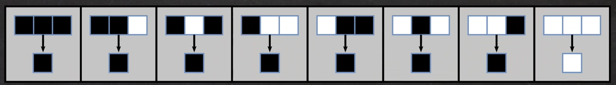

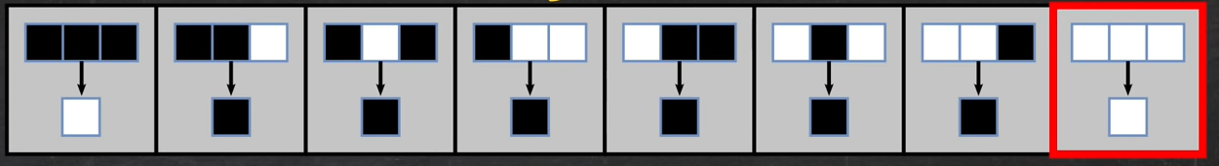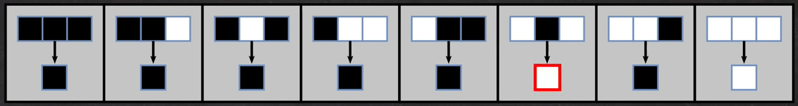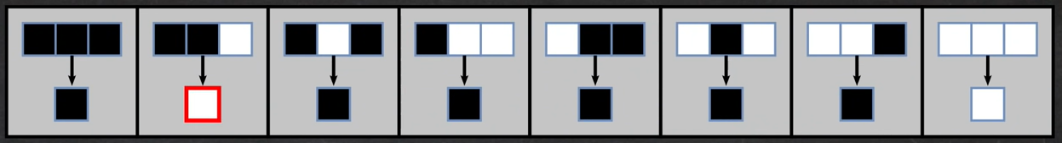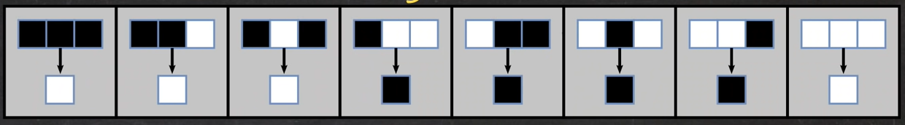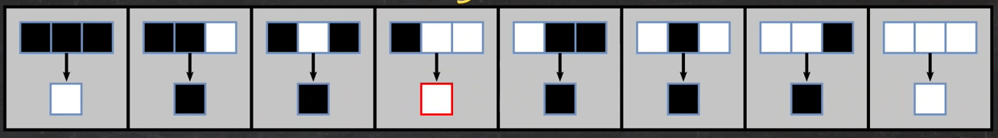

Ne prêtez pas attention au rouge sur les images, elles sont tirées d’une video :)